15 мая 2020, 21:30

**Будни самоизоляции: якутяне повторяют образы с картин Миры Аргуновой**

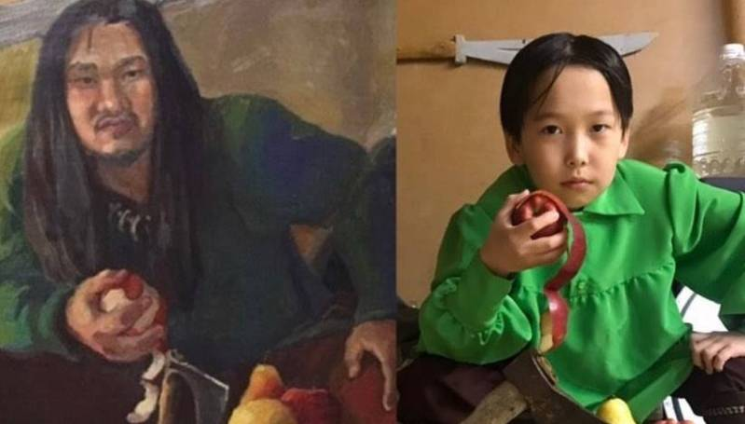

Вслед за мировыми и российскими музеями якутская художница Мира Аргунова запустила свой флешмоб в Instagram. Участники игры воссоздают дома образы с ее картин и открыток. Смотрите подборку на News.Ykt.Ru.

Самый большой интерес у участников челленджа вызвала работа «Счастье любит тишину». По словам художницы, картина была вдохновлена якутской поговоркой «Күлүккэр имнэн» — «Тихо радоваться, не выказывая своей радости» (букв. «Подмигивать своей тени»).

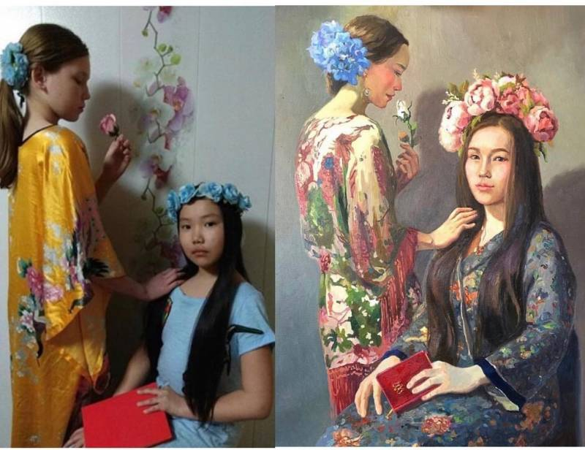

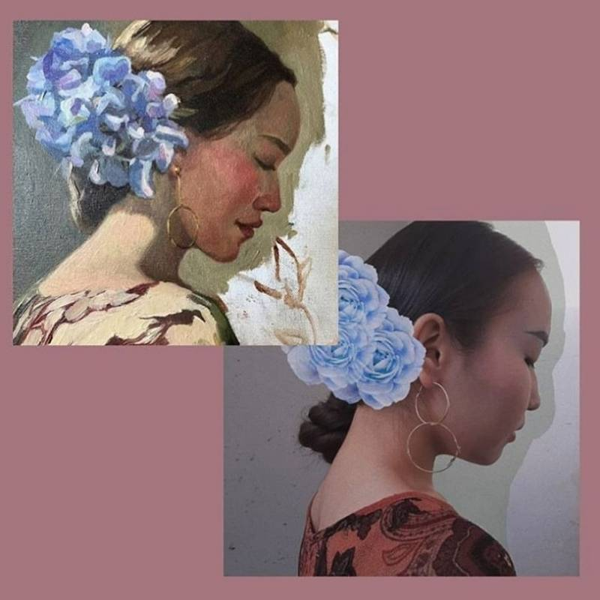

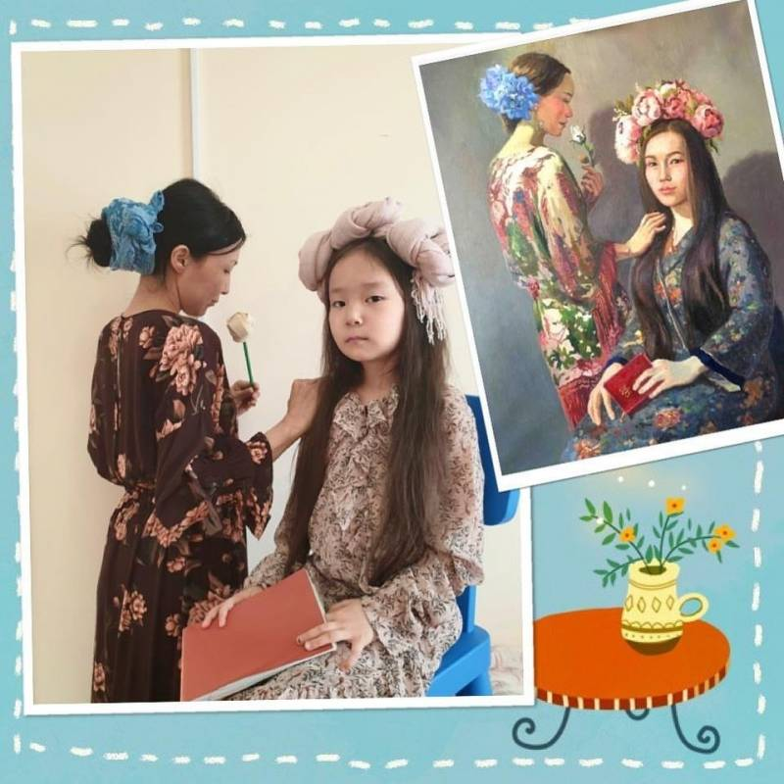

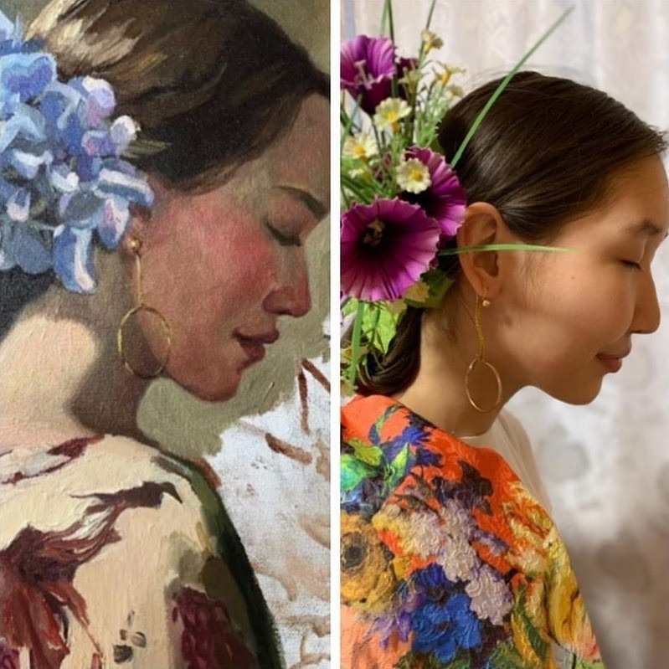

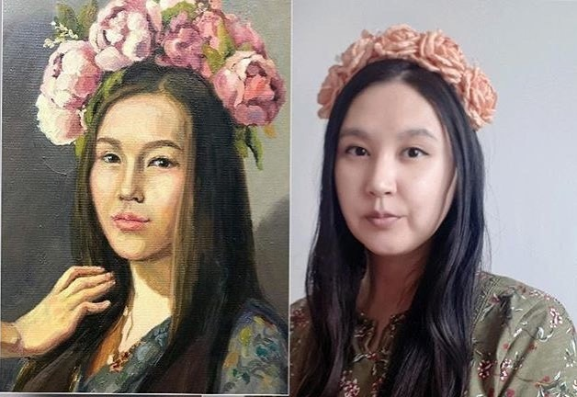

Картина «И мне молока, пожалуйста» также получила большой отклик. Участницам прекрасно удалось передать образ, позу героини и интерьер картины. Обратите внимание на работу жительницы Якутска Тамары Васильевой. Она изобразила струю молока из кувшина с помощью ткани.

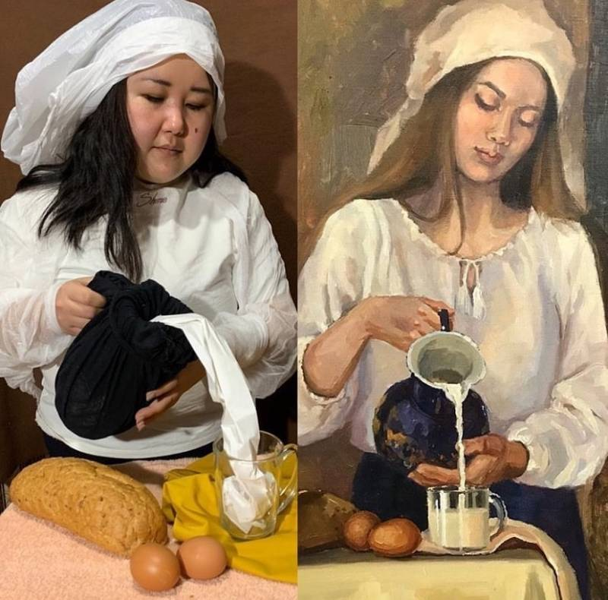

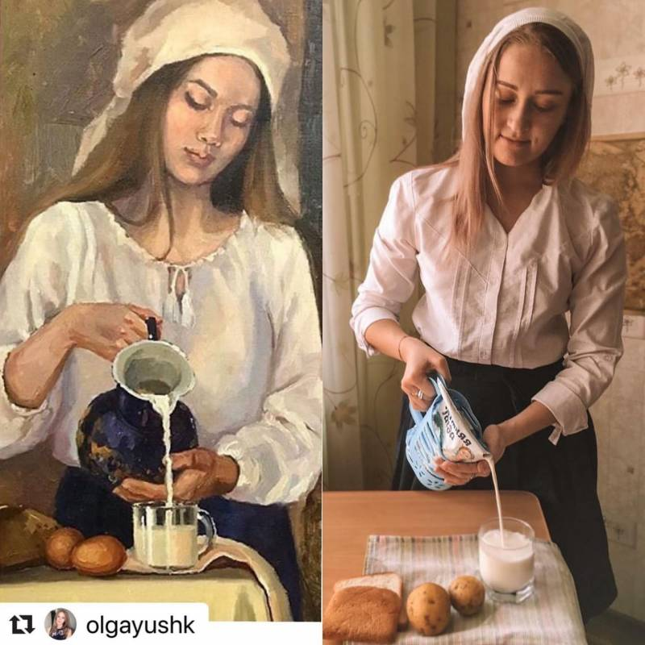

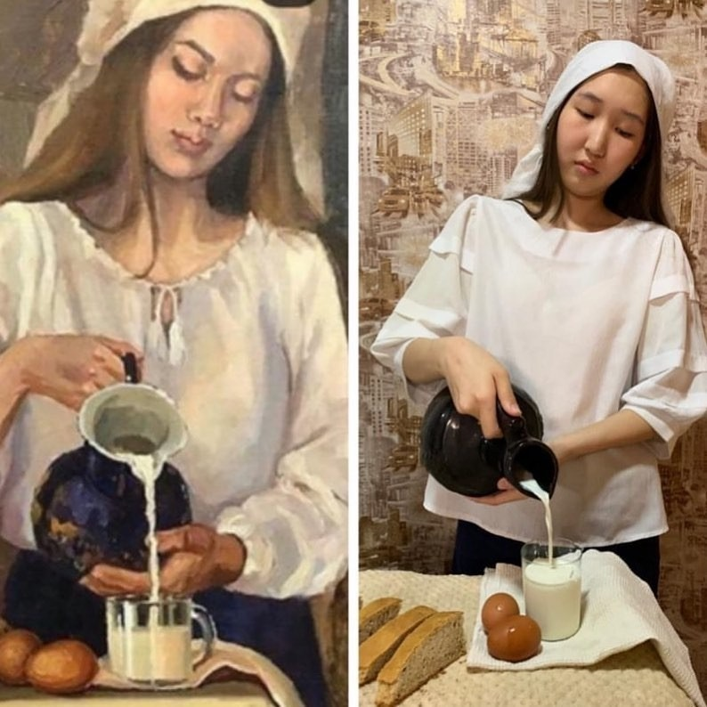

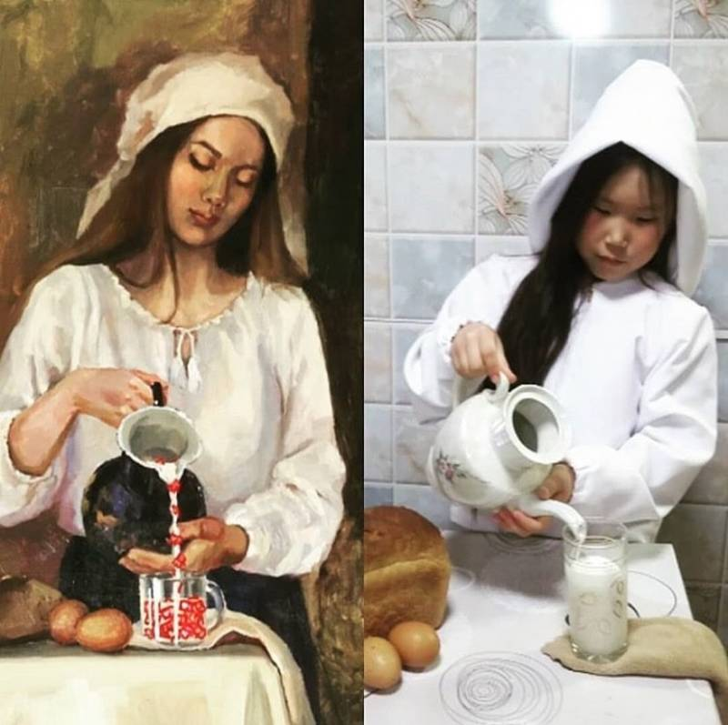

Картина «Юноша с гитарой» также полюбилась участникам. «Картину я писала на 2 курсе „Станковой живописи“ АГИКИ. Работали в учебной мастерской около 40 часов. В то время только построение заняло у меня

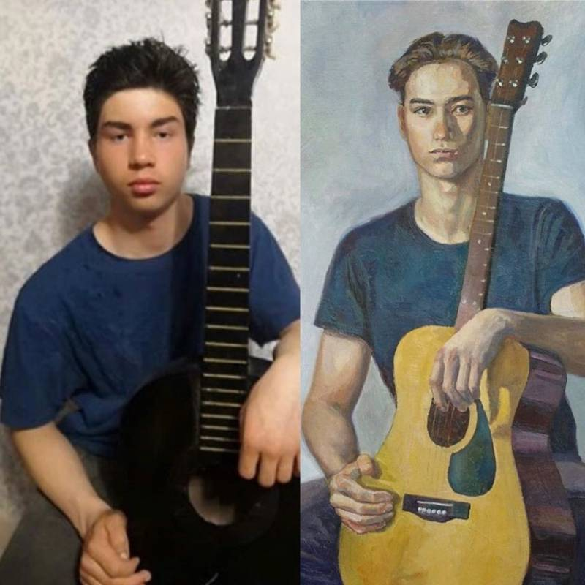

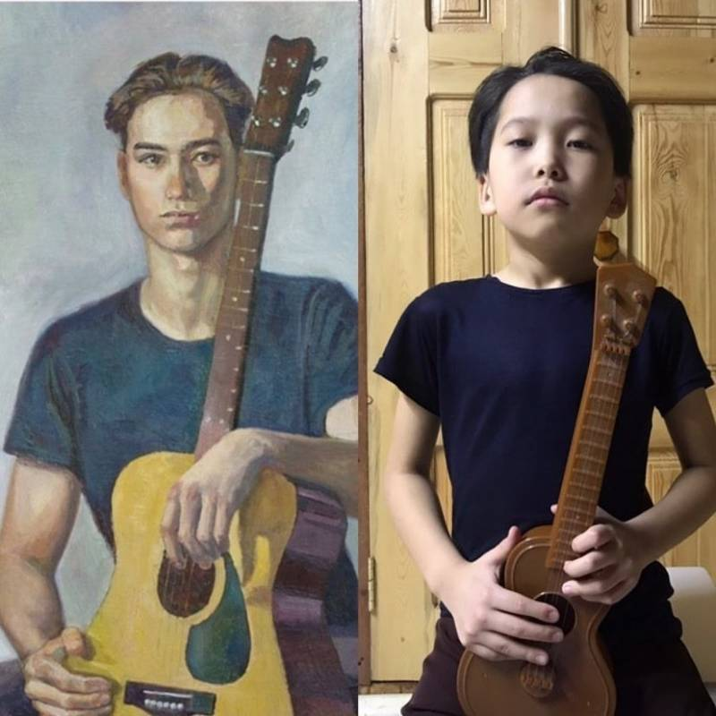

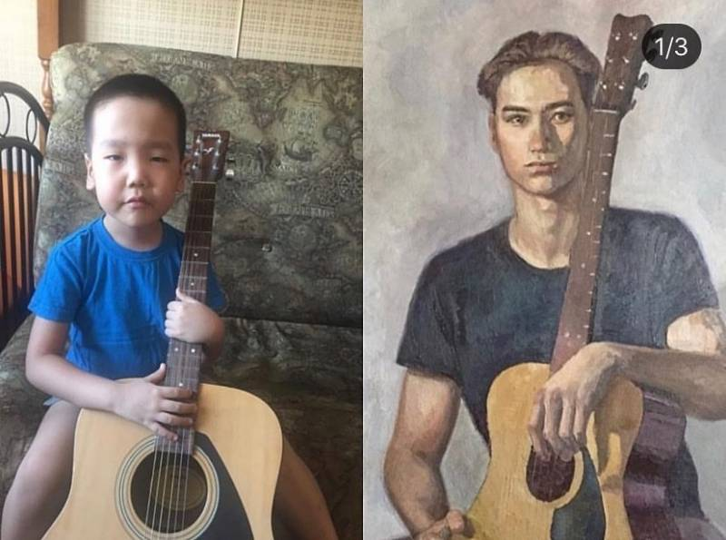

Воссоздание картины «Портрет будущего врача» студентом первого курса Мединститута Григорием Кириллиным не оставило равнодушной художницу. «В эти дни мы все ощутили важность выбора профессии, который сделали эти молодые люди. Приятно видеть такого человека и радостно, что он нашел эту картину», — написала она.

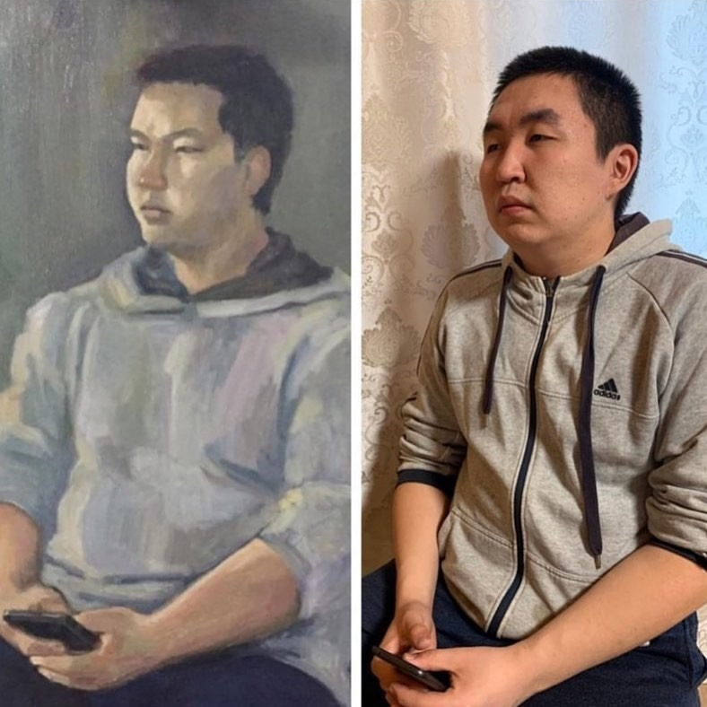

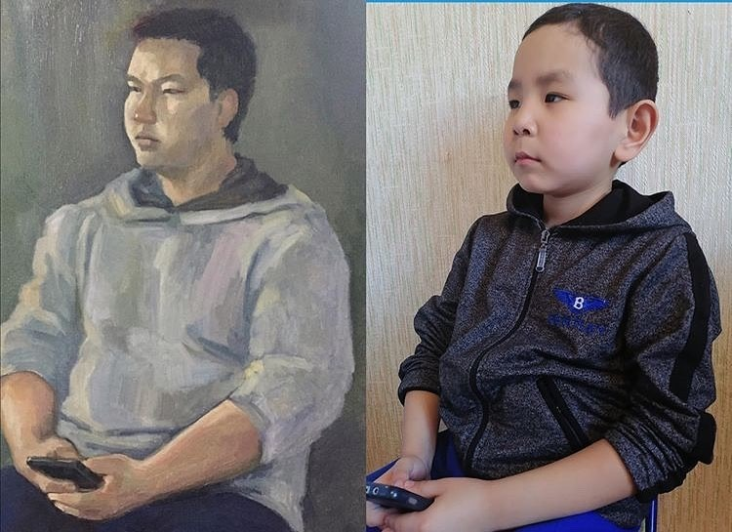

Одну из первых творческих картин Миры Аргуновой повторили блогер Елена Аммосова и главный библиотекарь Кутанинской сельской модельной библиотеки Нюргуяна Егорова. Как вам работы девушек?

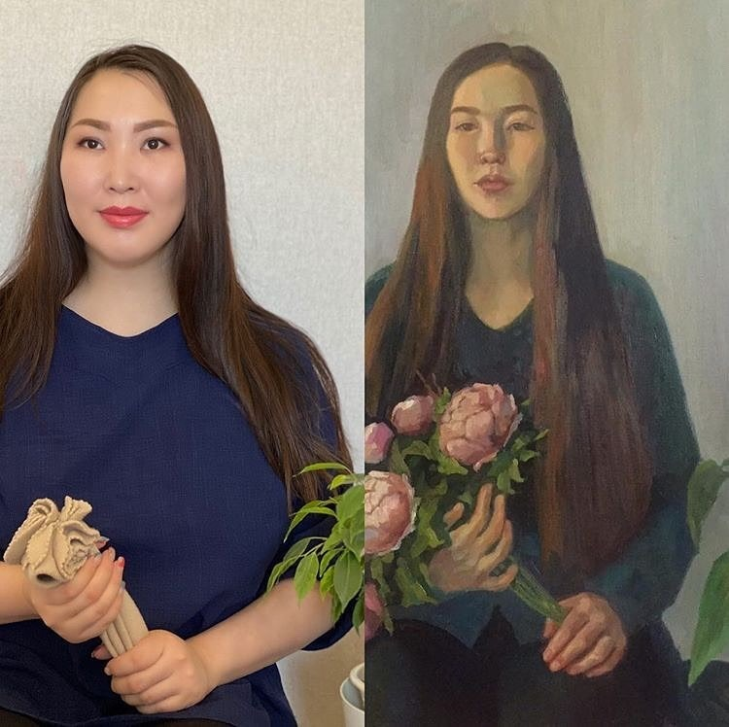

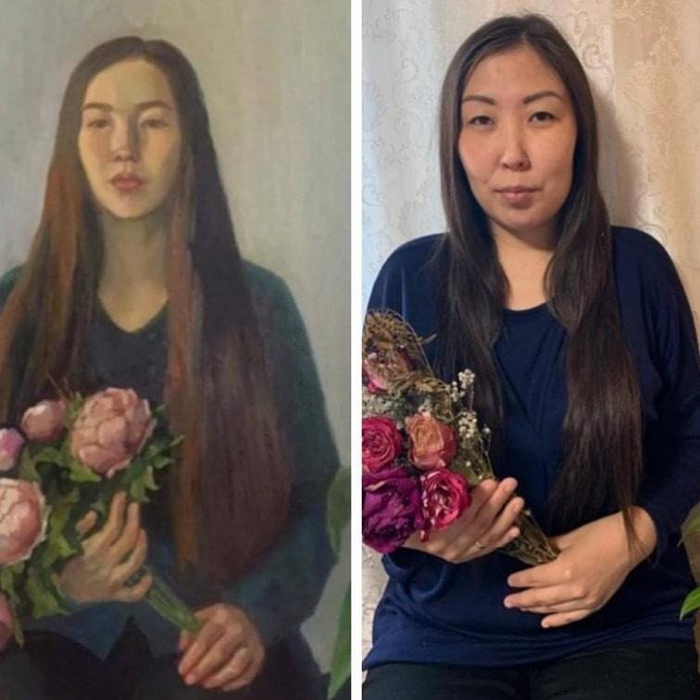

А здесь маленькие якутянки повторили рисунок, сделанный пару лет назад на заказ для этикетки бутилированной воды.

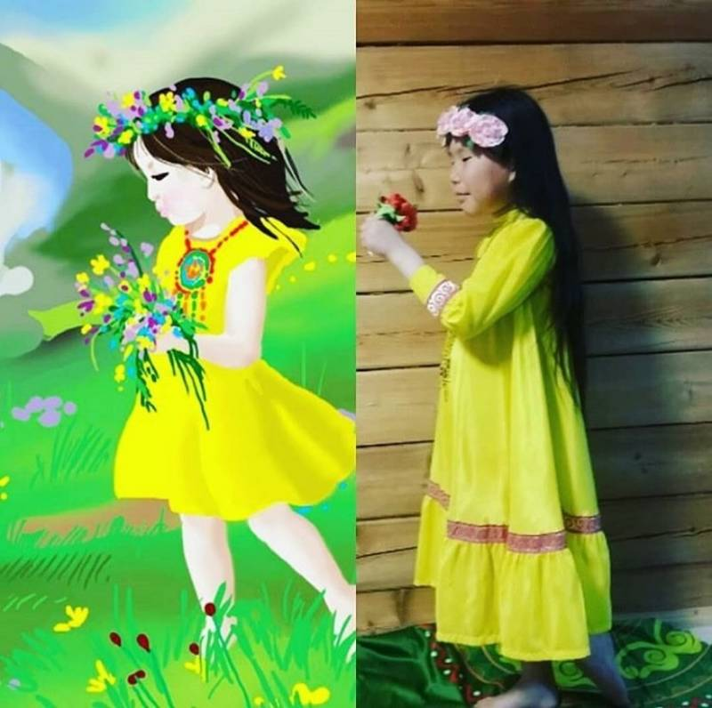

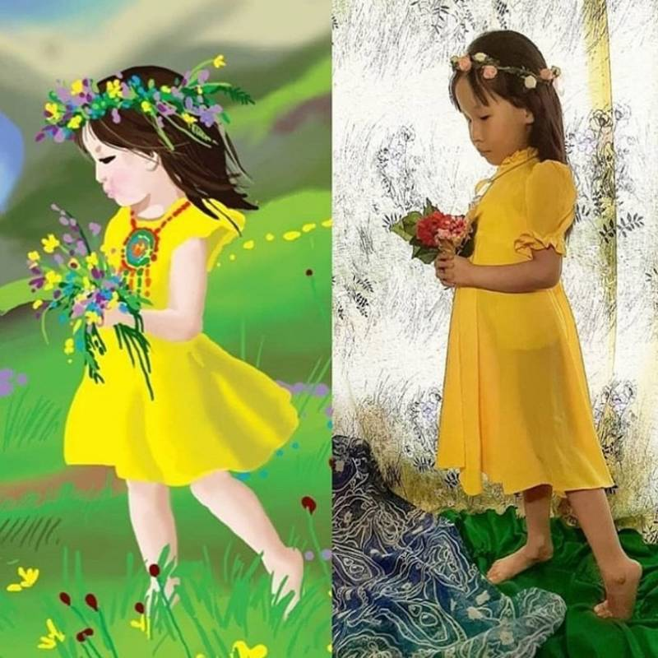

Картина «Приходи на мой солнечный берег», написанная на берегах Амги.

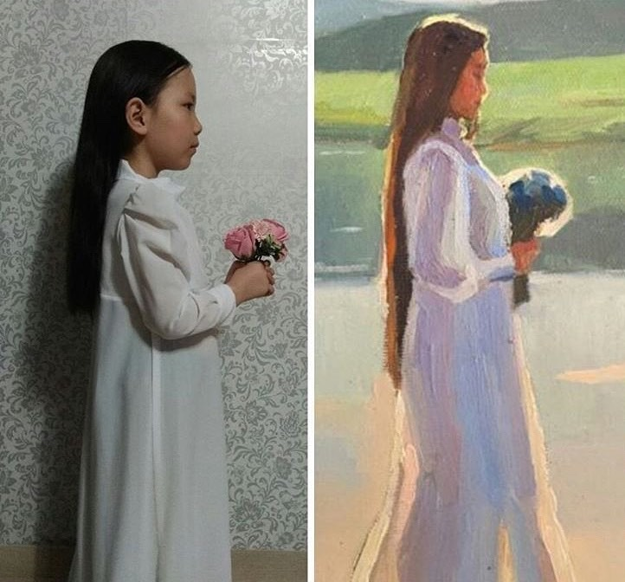

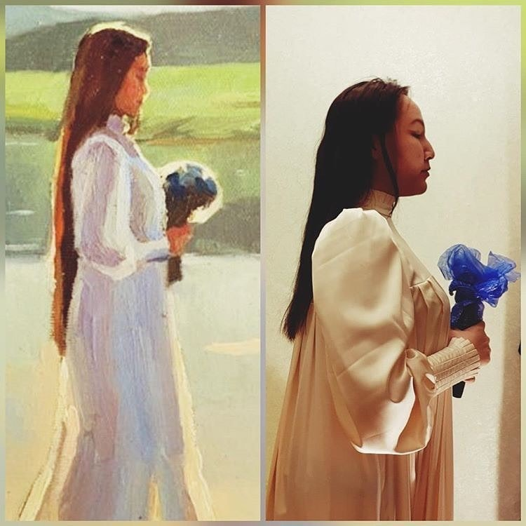

Картина «Сокровище Арктики».

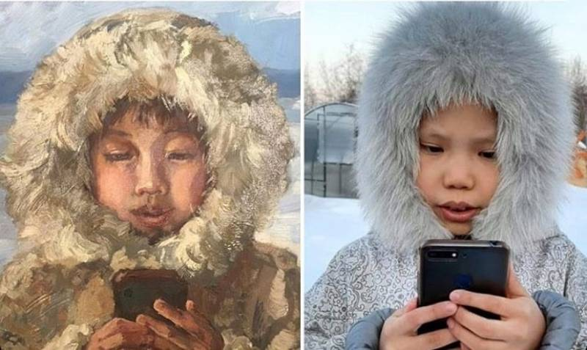

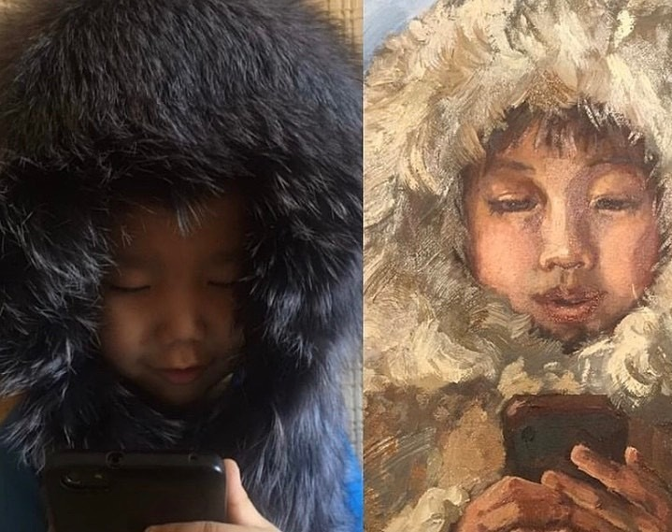

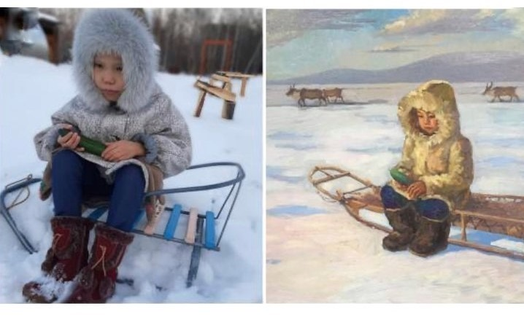

«Девушка в шапке из соболя».

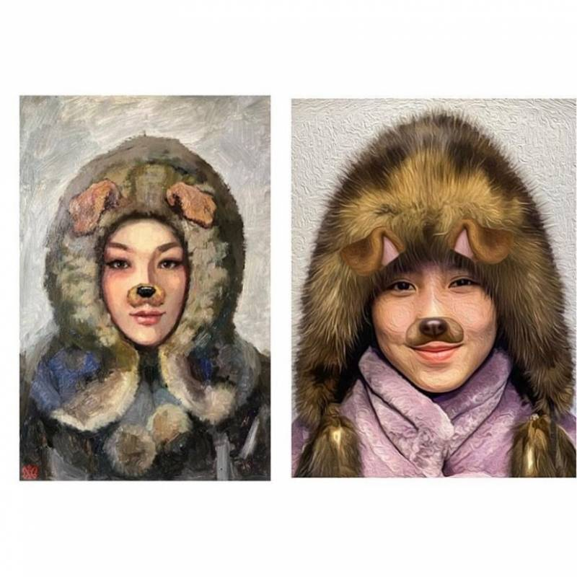

Портрет заслуженного артиста Республики Саха (Якутия), премьера Государственного театра оперы и балета Сарыала Афанасьева.

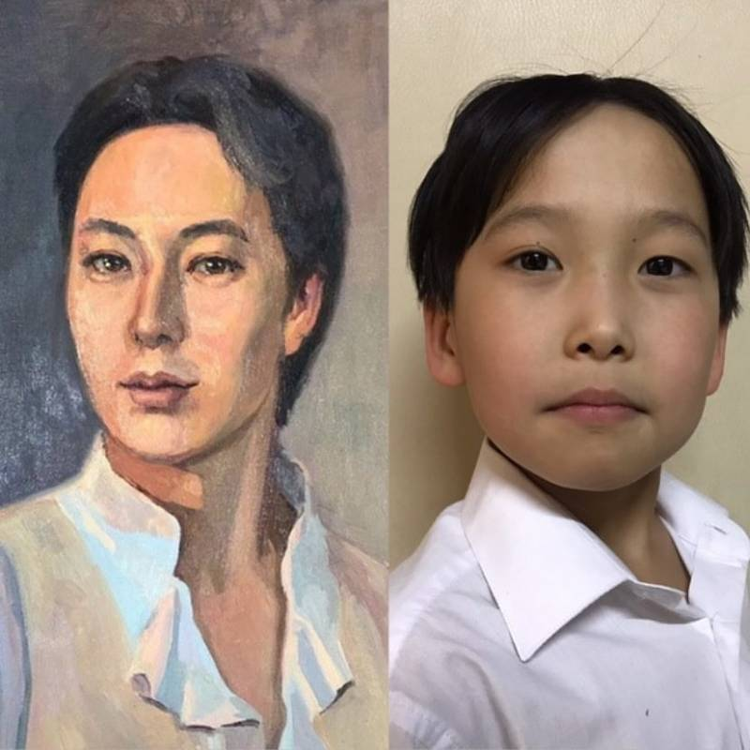

Картина «Радость жизни» в исполнении 8-летнего Алмаса Гоголева. «Впечатляет креатив, харизма и обаяние юного красавца. Парень сам выбирает, какие картины хочет повторить», — выразила восхищение художница. В этом челлендже Алмас со своей мамой воссоздали несколько картин.

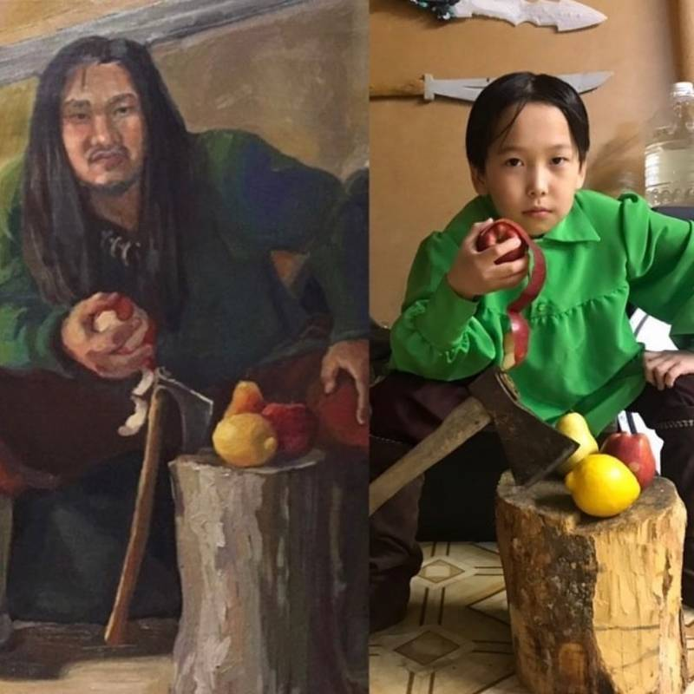

Мама Алмаса Анна Гоголева повторила открытку.

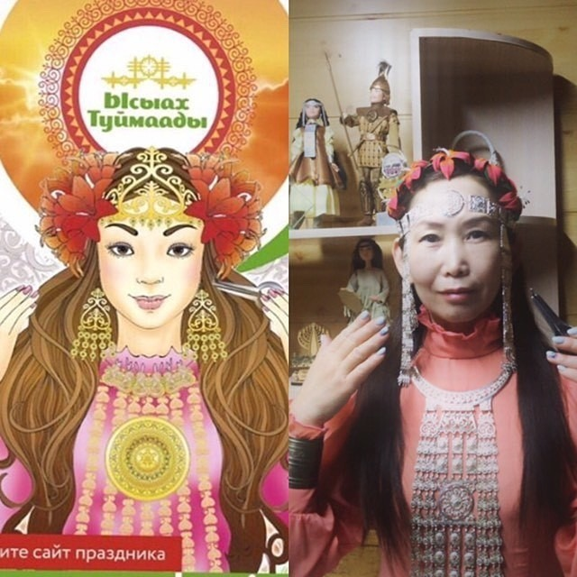

Поэтесса, хомусистка и этно-певица Надежда Варламова примерила образ с картины «Воспоминания прошлых лет».

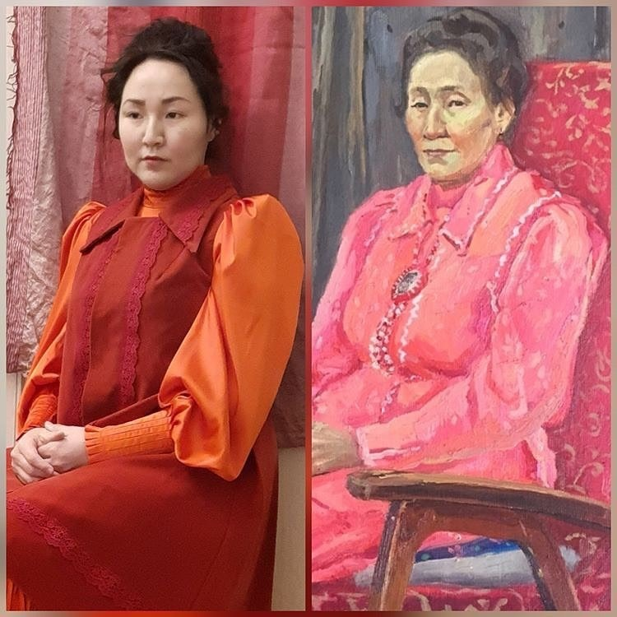

Марик и Дамир Олесовы в роли Би Ки и Би Пина с этюда из Непала.

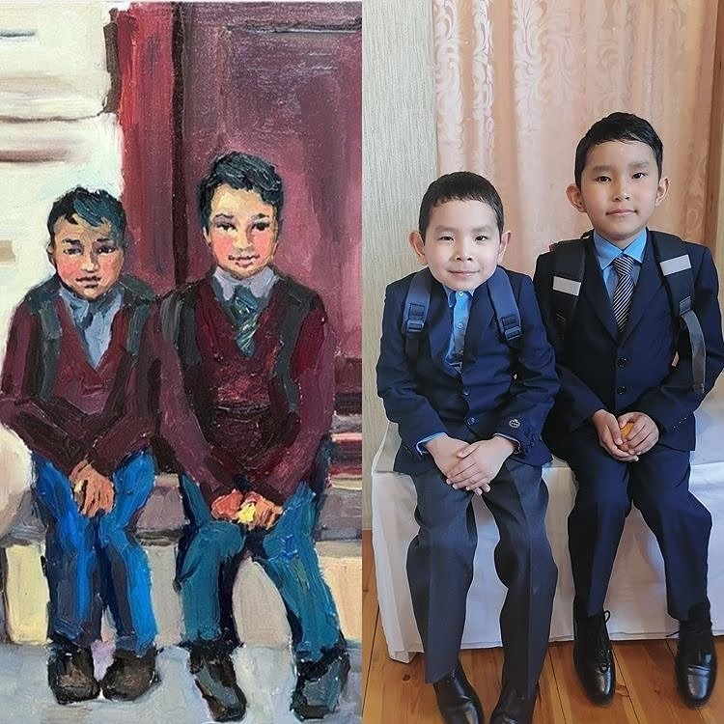

«Мы вместе. Мы — онлайн».

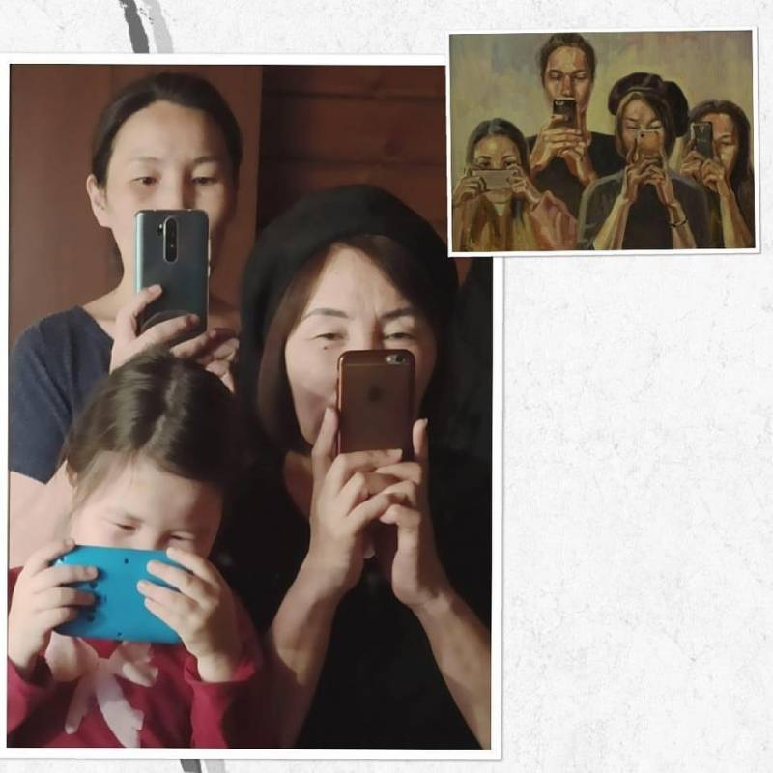

Восьмиклассник Денис Сыромятников и картина «This Too Shall Pass».

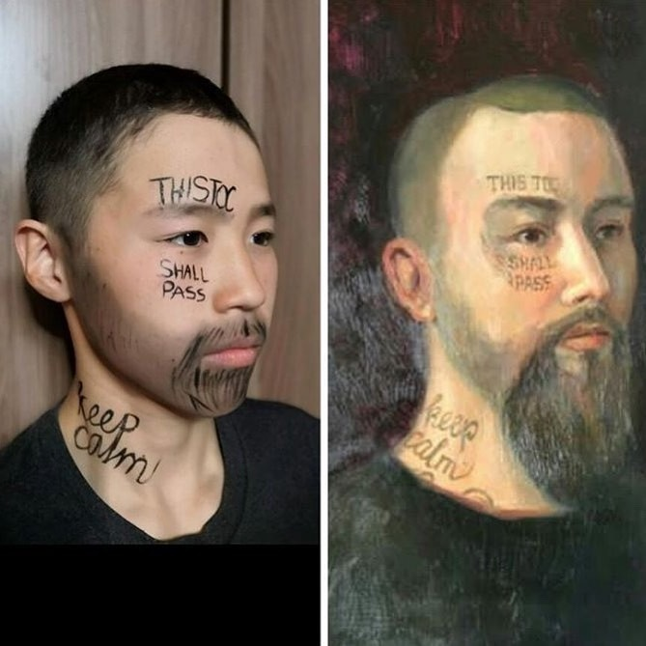

«Хозяйка реки Вилюй».

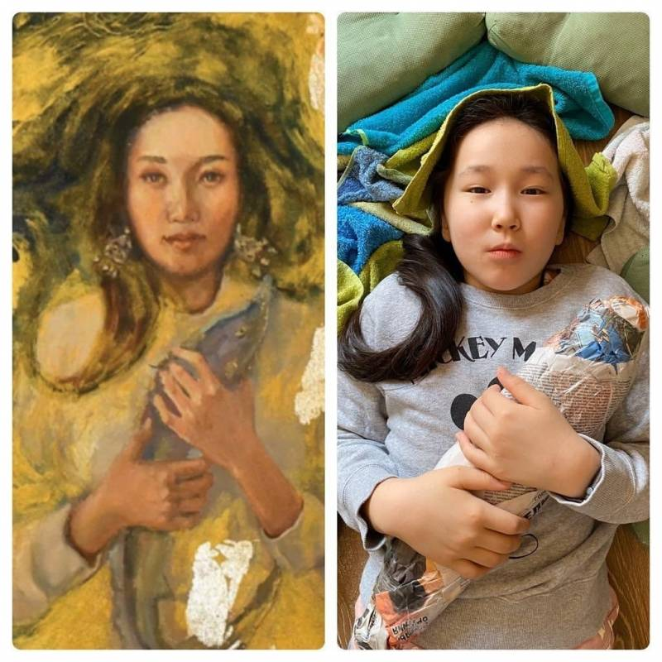

На днях к игре присоединился ученик 8 класса Олег Кожедуб. Он повторил образ Сарыала Афанасьева.

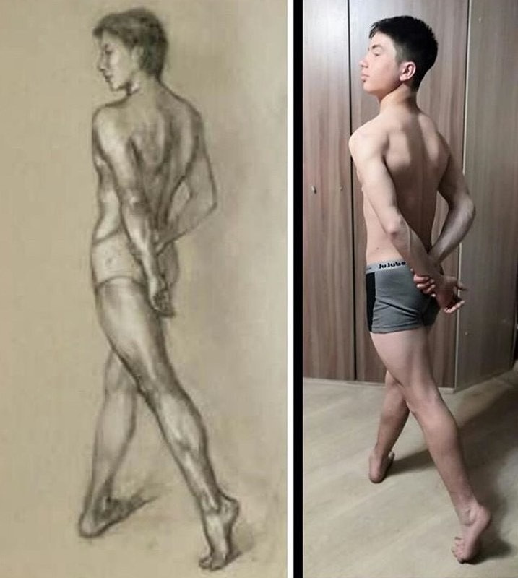

Новая картина, посвященная юбилейной годовщине Великой Победы, «Правнучки героя». Юные участницы воссоздали, как две девочки готовятся к «Бессмертному полку».

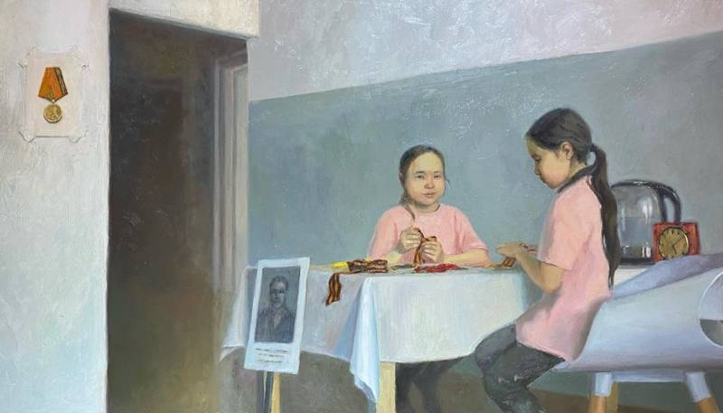

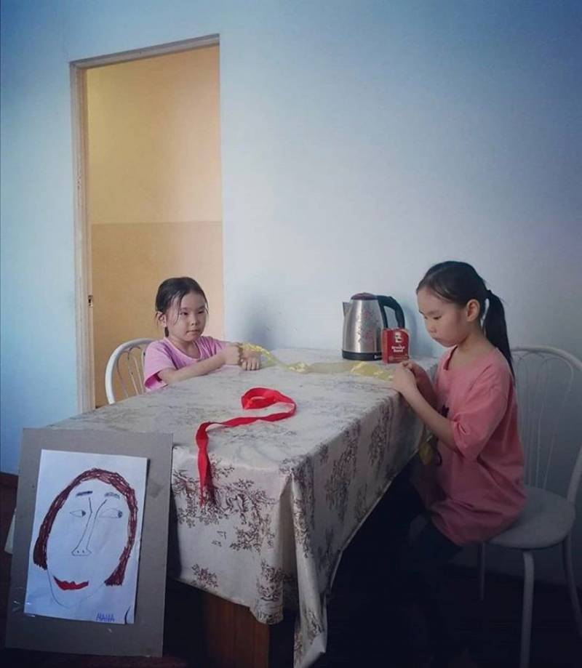

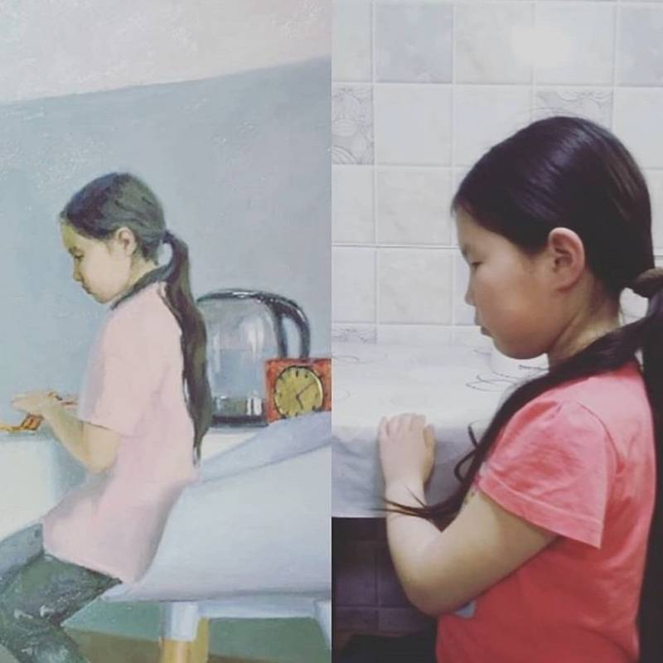

Источник: News.Ykt.Ru